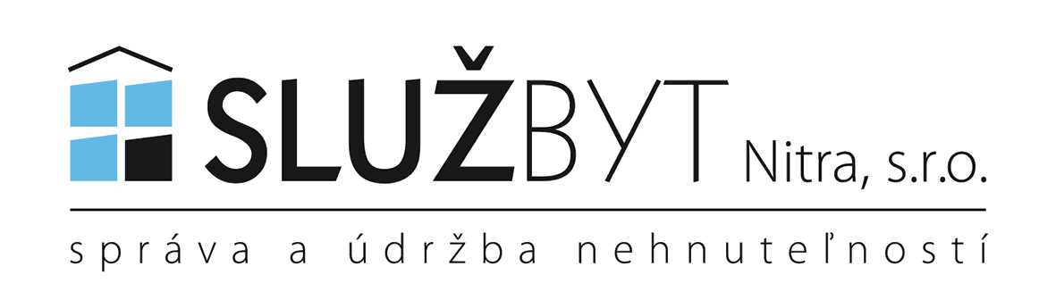

Janka Kráľa 122, 949 01 Nitra

Čestné vyhlásenie – počet osôb pre potreby ročného vyúčtovania (zástupca vlastníkov)

Ako zástupca vlastníkov, žiadam vo vyúčtovaní za rok ................... počítať uvedený počet osôb:

meno a priezvisko ........................................................ulica: ....................................... č. vchodu:............počítať.............osobu(y)

meno a priezvisko ........................................................ulica: ....................................... č. vchodu:............počítať.............osobu(y)

meno a priezvisko ........................................................ulica: ....................................... č. vchodu:............počítať.............osobu(y)

meno a priezvisko ........................................................ulica: ....................................... č. vchodu:............počítať.............osobu(y)

meno a priezvisko ........................................................ulica: ....................................... č. vchodu:.............počítať.............osobu(y)

meno a priezvisko ........................................................ulica: ....................................... č. vchodu:.............počítať.............osobu(y)
Dôvod:
........................................................................................................................................................................

........................................................................................................................................................................

........................................................................................................................................................................
Meno a priezvisko (paličkovým písmom) podpis

Zástupca vlastníkov v dome: ........................................................... .......................
1. vlastník vo vchode ........................................................... .......................
2. vlastník vo vchode ........................................................... .......................

Podľa „ZMLUVY O VÝKONE SPRÁVY“ môže byť oznámenie nahradené písomným čestným vyhlásením zvoleného zástupcu vlastníkov, ktoré bude podpísané minimálne ďalším jedným vlastníkom alebo rozhodnutím vlastníkov prijatého na schôdzi vlastníkov.

V Nitre, dňa:

